Roest Crollius-Meneer, mijn moeder
Week 23- 2025

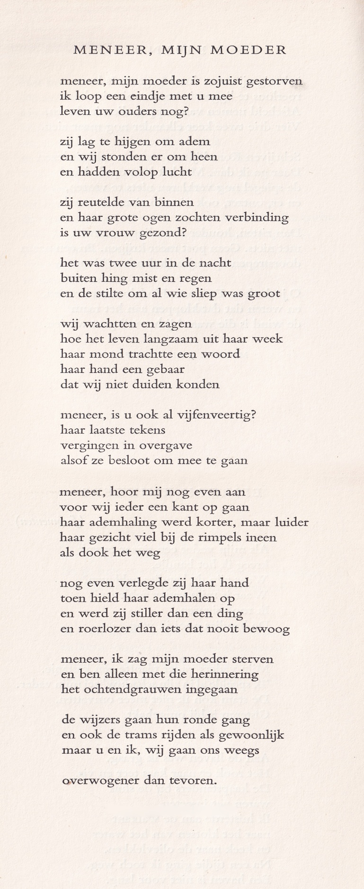

Deze schrijver mag met recht vergeten worden genoemd. Hij begon een opleiding als concertpianist en was beeldend kunstenaar; na 1972 wijdde hij zich volledig aan het schilderen.
Barend Roest Crollius (19123-2000) schreef verschillende romans en een gedichtbundel. Hoewel zijn werk zoals gezegd niet erg bekend werd, kreeg hij enkele literaire prijzen:
de roman ”Bezwarend getuigenis” (1963) werd bekroond met de Marianne Philipsprijs; voor de novellenbundel “Het dagboek van Sara” (1970) kreeg hij de Novelleprijs van de gemeente Amsterdam.  Zijn stijl wordt gekenmerkt door absurdistische en fantastische elementen. Hij neemt in zijn vroege werk een duidelijk antinazistisch standpunt in en ook de kleinburgerlijkheid moet het ontgelden.  Hij publiceerde een gedichtenbundel : “Verlossing en herschepping” (1946).  Het gedicht van de week is weemoedig en beschouwend in parlando stijl: een sleutelgebeurtenis teruggebracht tot een praatje. Het is afkomstig uit “Dichters omnibus, zesde bloemlezing” (1959/1960). | Over dit hoofdstuk/artikel  auteurs  - over B. Roest Crollius

Deze bloemlezingen verschenen van 1954-1971 als nieuwjaarsgeschenk van Esso Nederland. De concurrent Shell bracht van 1961-1993 eveneens een wens in boekvorm uit als Shell journaal.

